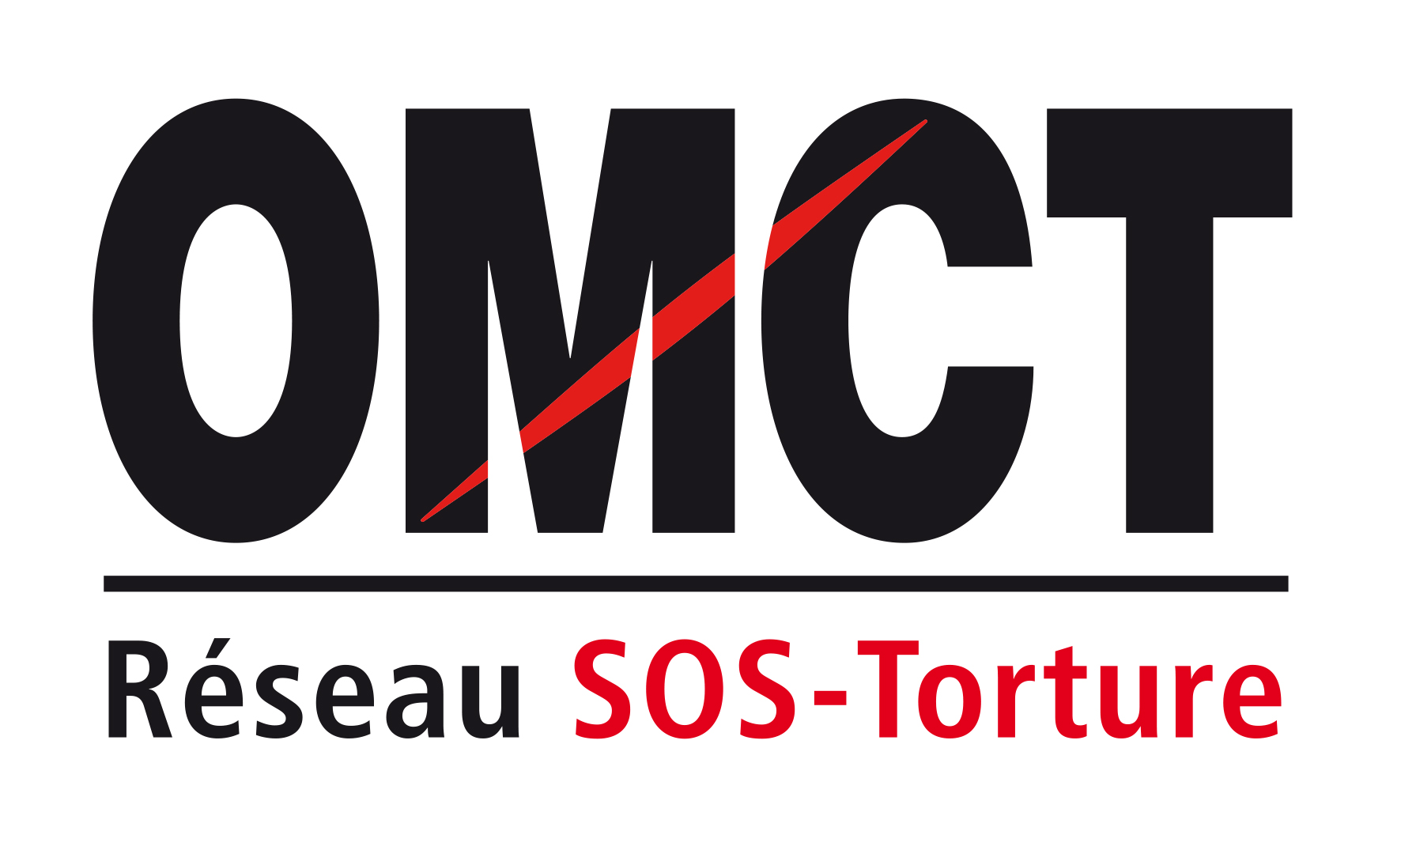

73ème session du Comité contre la Torture (CAT)

19 Avril – 13 Mai 2022
Confirmation de présence à la session ONG briefing

Veuillez rendre ce formulaire à l’OMCT au cat@omct.org avant le 5 Avril 2022.

État concerné

Nom de l’État

Rapport alternatif
Titre
Auteur(s)
Résumé succinct
(50 à 100 mots)

ONG présentant le rapport
Nom de l’ONG
Adresse
Pays
Téléphone / fax
Email

Personne(s) participante(s)
Nom /Prénom
Email
Téléphone/Mobile
Nom /Prénom
Email
Téléphone / Mobile

Principaux sujets de préoccupation à aborder face au Comité contre la Torture (CAT)
Enjeux principal 1
Enjeux principal 2

Vos recommandations pour la procédure de suivi

